GEOGRAFIA - POSIÇÃO DO SOL – ON-LINE
- TENHA EM MÃOS A ATIVIDADE DO DIA 10 DE JUNHO.
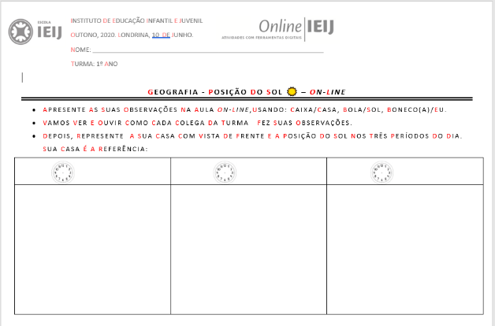
- NA OUTRA PÁGINA : DUAS ETIQUETAS EM FORMA DE FLECHA.
- COLE-AS EM UM PAPEL MAIS ENCORPADO.
- DEPOIS DE SECO. RECORTE AS FLECHAS.
- USE-AS PARA:
- LOCALIZAR O PONTO LESTE (SOL MANHÃ 6H).
- LOCALIZAR O PONTO OESTE (SOL TARDE 18H).

